ARM 9核心板及方案
我公司提供ARM 9 的全套设计方案，所用的主芯片为：三星16/32位RISC微处理器，ARM926EJ内核；电源芯片为：TI；方案稳定、技术可靠。具体图片以及技术参数和可扩展配置如下：
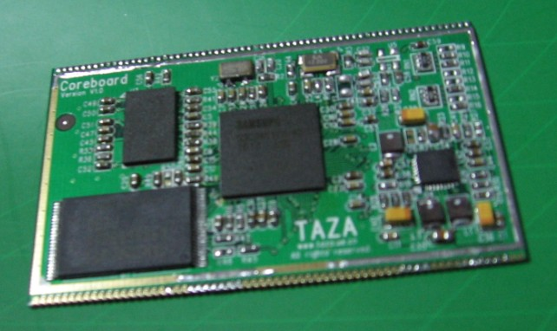
1、主要技术参数
CPU（中央处理器）：三星16/32位RISC微处理器，ARM926EJ内核，主频为400MHz，65纳米制造工艺，32KB二级缓存
内存：支持64MB/128MB SDRAM/DDR2RAM
闪存：支持MLC，8/16位，1G~8G
SD/MMC/TF卡：1~16GB，支持HS-MMC 4.2
图形处理器：内置2D硬件图形加速
显卡：内置LCD控制器，支持CPU/RGB等接口的显示屏
显存：4MB，最大支持分辩率2048*2048
声卡：支持AC97
摄像头：支持200万像素摄像头
USB：内置主设备与从设备硬件驱动
2、读卡模块
读磁条卡：支持二轨和三轨磁条卡
IC卡读写：支持ISO-14443协议的IC卡读、写数据
接触式IC卡读写：支持接触式IC卡读、写数据，支持接触式CPU卡和金融专用接触式IC卡
读ID卡：支持ID卡的读卡模块
读条形码：支持USB即插即用型的条码枪
3、传输方式
网卡：10/100M
无线网卡：内置802.11b/g无线网卡（可选）
蓝牙：内置802.15.1 蓝牙模块（可选）
Zigbee：内置802.15.4 Zigbee模块（可选）
GSM/CDMA：支持GPRS和CDMA的移动传输方式（可选）
4、其它
支持VGA视频输出，可选：蓝牙模块、安全锁孔、DC-IN接口、支持3G上网等等。

